
常问问题  03/2019
S7-1200/1500通过FB284
控制S120实现基本定位功能
S7-1200、S7-1500、FB284、S120、EPOS
http://support.automation.siemens.com/CN/view/zh/109765580
Unrestricted

目录
1
2
3
概述 ............................................................. 3
SINA_POS(FB284)介绍............................................... 3
SINA_POS功能说明 ................................................. 6
3.1
概述 ........................................................6
3.2
功能块的运行模式介绍 ........................................6
运行条件 ....................................................6
相对定位运行模式 ............................................6
绝对定位运行模式 ............................................7
连续运行模式(按指定速度运行) ................................8
主动回零 ....................................................9
直接设置回零位置 ...........................................10
运行程序段 .................................................10
按指定速度点动 .............................................11
按指定距离点动 .............................................12
3.2.1
3.2.2
3.2.3
3.2.4
3.2.5
3.2.6
3.2.7
3.2.8
3.2.9
3.2.10 运行中回零(被动回零) .......................................12
基于ModePos 值的运行模式切换说明...........................12
项目配置 ........................................................ 13
3.3
4
4.1
4.2
S120项目配置要点...........................................13
S7-1500项目配置步骤........................................17
Unrestricted
2

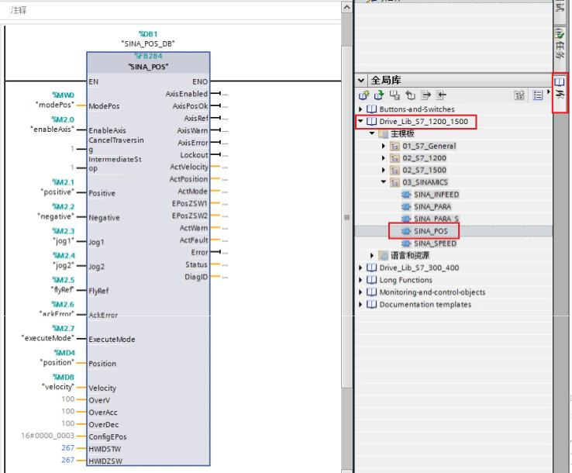
北京德尔西曼科技有限公司主营西门子备品备件
1 概述
S7-1200/1500可以通过PROFINET通信连接SINAMICS S120伺服驱动器，PLC通过西
门子提供的驱动库中的功能块FB284可实现S120的基本定位（EPOS）控制。获得
FB284功能块的两种方法如下，可选择其中一种：
1. 安装Startdrive软件，在TIA Portal软件中就会自动安装驱动库文件，下载链
接：

2. 在TIA Portal中安装SINAMICS Blocks DriveLib，下载链接：

2 SINA_POS(FB284)介绍
功能块FB284在命令库中的位置如图2-1所示：
图2-1 功能块FB284
功能块可在下述组织块(OB)中进行调用：
· 循环组织块：OB1
· 循环中断组织块：如OB32
此功能块可配合SINAMICS驱动中的基本定位功能使用，需注意在驱动侧必须激活基
本定位功能，并使用西门子111通信报文。
FB284功能块介绍见表2-1。
表2-1 FB284功能块说明
Unrestricted
3


类型
默认值
描述
输入
ModePos
INT
0
运行模式:
1 = 相对定位
2 = 绝对定位
3 = 连续运行模式(按指定速度运行)
4 = 主动回零
5 = 直接设置回零位置
6 = 运行程序段 0～63
7 = 按指定速度点动
8 = 按指定距离点动
伺服运行命令：
EnableAxis
BOOL
0
0 = 停止(OFF1)
1 = 启动
CancelTraversing BOOL
IntermediateStop BOOL
1
1
0 = 取消当前的运行任务
1 = 不取消当前的运行任务
暂停任务运行：
0 = 暂停当前运行任务
1 = 不暂停当前运行任务
正方向
Positive
Negative
Jog1
BOOL
BOOL
BOOL
BOOL
BOOL
0
0
0
0
0
负方向
点动信号1
Jog2
点动信号2
FlyRef
0 = 不选择运行中回零
1 = 选择运行中回零
故障复位
AckError
BOOL
BOOL
DINT
0
ExecuteMode
Position
0
激活请求的模式
0[LU]
ModePos=1或2时的位置设定值
ModePos=6时的程序段号
ModePos=1、2、3时的速度设定值
Velocity
DINT
0
[1000LU/min]
100[%]
100[%]
OverV
INT
INT
设定速度百分比0～199%
OverAcc
ModePos=1、2、3时的设定加速度百分
比 0～100%
OverDec
INT
100[%]
ModePos=1、2、3时的设定减速度百分
比 0～100%
ConfigEPOS
DWORD 0
可以通过此参数控制基本定位的相关
功能，位的对应功能如下表所示:
ConfigEPos位
功能说明
ConfigEPos.%X0
ConfigEPos.%X1
ConfigEPos.%X2
ConfigEPos.%X3
ConfigEPos.%X6
ConfigEPos.%X7
ConfigEPos.%X8
OFF2停止
OFF3停止
激活软件限位
激活硬件限位
零点开关信号
外部程序块切换
ModePos=2、3时
支持设定值的连
续改变并且立即
生效
Unrestricted
4


类型
默认值
描述
注意：如果程序里对此进行了变量分
配，必须保证初始数值为3（即
ConfigEPos.%X0 和ConfigEPos.%X1
等于1，不激活则OFF2和OFF3停止始
终生效）
HWIDSTW
HWIDZSW
输出
HW_IO 0
HW_IO 0
S120设备视图中报文111的硬件标识
符
S120设备视图中报文111的硬件标识
符
AxisEnabled
AxisPosOk
AxisSpFixed
AxisRef
BOOL
BOOL
BOOL
BOOL
BOOL
BOOL
BOOL
0
0
0
0
0
0
0
驱动已使能
目标位置到达
设定位置到达
已设置参考点
AxisWarn
驱动报警
AxisError
Lockout
驱动故障
驱动处于禁止接通状态，检查
ConfigEPos管脚控制位中的第0位及
第1位是否置1
ActVelocity
DINT
0
实际速度[十六进制的40000000h对应
P2000参数设置的转速]
当前位置LU
ActPosition
ActMode
EPosZSW1
EPosZSW2
ActWarn
ActFault
Error
DINT
INT
0[LU]
0
0
0
0
0
0
0
当前激活的运行模式
WORD
WORD
WORD
WORD
BOOL
Word
EPOS ZSW1的状态
EPOS ZSW2的状态
驱动器当前的报警代码
驱动器当前的故障代码
1=存在错误
Status
16#7002: 没错误，功能块正在执行
16#8401: 驱动错误
16#8402: 驱动禁止启动
16#8403: 运行中回零不能开始
16#8600: DPRD_DAT错误
16#8601: DPWR_DAT 错误
16#8202: 不正确的运行模式选择
16#8203: 不正确的设定值参数
16#8204: 选择了不正确的程序段号
通信错误,在执行SFB 调用时发生错误
DiagID
WORD
0
Unrestricted
5

3 SINA_POS功能说明
3.1
概述
S120的基本定位 (EPOS)可用于直线轴或旋转轴的绝对及相对定位，TIA Portal中
库文件DriveLib_S7_1200_1500中的SINA_POS功能块可用于在SINAMICS S/G系统
驱动器的基本定位控制。此外，需要在调试软件 STARTER 中对 EPOS 功能进行配置，
激活基本定位器。
主要运行模式有Jog、Homing、MDI、程序段几种，关于SINAMICS S120的基本定位
功能的详细描述请参考S120的功能手册（FH1）：

3.2
功能块的运行模式介绍
3.2.1
运行条件
1. 轴通过 EnableAxis=1使能，如果轴已准备好且驱动无故障(AxisError= 0)，输
出AxisEnabled 信号变为1。
2. ModePos 输入用于运行模式的选择。可在不同的运行模式下进行切换，如：连续
运行模式 (ModePos=3) 在运行中可以切换到绝对定位模式(ModePos=2)。
3. 输入信号CancelTraversing，IntermediateStop 对于除了点动之外的所有运行
模式均有效，在运行EPOS时必须将其设置为 1，设置说明如下：
a. 设置CancelTraversing=0，轴按最大减速度(P2573)停止，丢弃工作数据，
轴停止后可进行运行模式的切换。
b. 设置IntermediateStop=0，使用当前设置的减速度值进行斜坡停车，任务保
持，如果重新再设置IntermediateStop=1后轴会继续运行，可理解为轴的
暂停。可以在轴静止后进行运行模式的切换。
4. 激活硬件限位开关
a. 如果使用了硬件限位开关，需要将FB284功能块的输入ConfigEPos.%X3置1，
激活硬件限位功能。
b. 正、负向的硬件限位开关可连接到驱动器的数字量输入点上，在驱动器调试
软件Starter\Scout项目中进行指定。
如果激活了硬件限位开关功能，只有在硬件限位开关信号为高电平时才能运行轴。
5. 激活软件限位开关
a. 如果使用了软件限位开关，需要将FB284功能块的输入ConfigEPos.%X2置1，
激活软件限位功能。
b. 在驱动中设置p2580(负向软限位位置)、p2581(正向软限位位置)。
在任何运行模式下都可以通过FlyRef输入来选择运行中回零的功能。
3.2.2
相对定位运行模式
相对定位运行模式可通过驱动的相对定位功能来实现，它采用SINAMICS驱动的内部
位置控制器来实现相对位置控制。
要求:
· 运行模式选择ModePos=1
· 轴使能 EnableAxis=1
· 轴不必回零或绝对值编码器可以处于未被校正的状态
Unrestricted
6


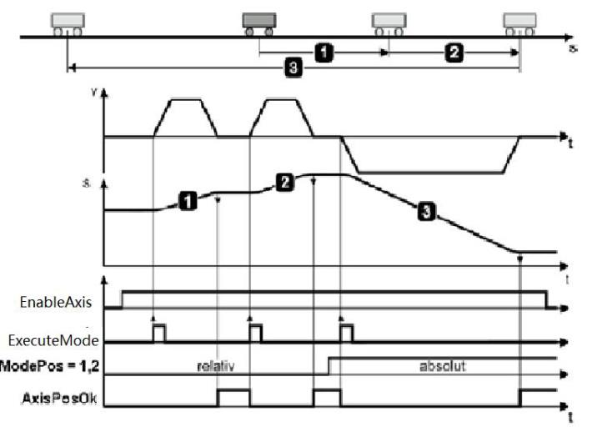
· 如果切换模式大于3，轴必须为静止状态，在任意时刻可以在ModePos=1,2,3模
式内进行切换
步骤：
· 通过输入参数Position, Velocity指定目标位置及速度
· 通过输入参数OverV、OverAcc、OverDec指定速度、加减速度的百分比
· 运行条件 CancelTraversing 及 IntermediateStop必须设置为 1，Jog1 及
Jog2 必须设置为 0
· 在相对定位中，运动方向由Position中设置值的正负来确定
通过ExecuteMode的上升沿触发定位运动，激活命令的当前状态可以通过
EPosZSW1、EPosZSW2 进行监控，当目标位置到达后AxisPosOk 置1 ，当定位过程
中出现错误，则输出参数Error置1。
注意
当前正在运行的命令可以通过ExecuteMode上升沿执行新命令替换，但仅用于
运行模式ModePos 1,2,3。
控制时序示例如图3-1所示。
图3-1 相对定位模式控制时序
3.2.3
绝对定位运行模式
绝对定位运行模式可通过驱动绝对定位功能来实现，它采用SINAMICS驱动的内部位
置控制器来实现绝对位置控制。
要求:
· 运行模式选择ModePos=2
· 轴使能EnableAxis =1
· 轴必须已回零或绝对值编码器已被校正
· 如果切换模式大于3，轴必须为静止状态，在任意时刻可以在ModePos=1,2,3模
式内进行切换
Unrestricted
7

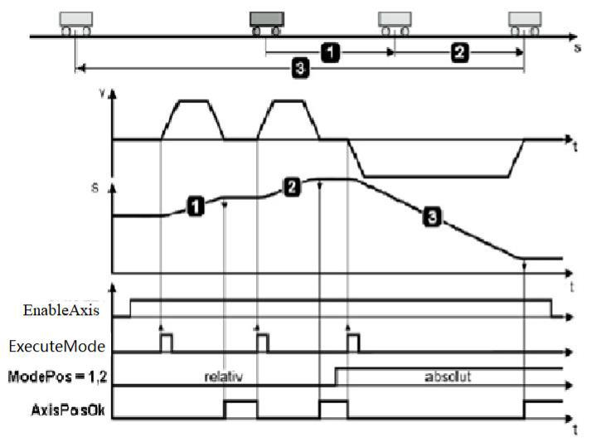
步骤：
· 通过输入参数Position, Velocity，指定目标位置及速度
· 通过输入参数OverV、OverAcc、OverDec指定速度、加减速度的百分比
· 运行条件 CancelTraversing 及 IntermediateStop必须设置为 1，Jog1 及
Jog2 必须设置为 0
· 在绝对定位中，运行方向按照最短路径运行至目标位置，此时输入参数
Positive 及 Negative 必须为 0。如果是模态轴，则方向可以通过Positive
或者 Negative指定
通过 ExecuteMode 的上升沿触发定位运动，激活命令的当前状态可以通过 EPosZSW1、
EPosZSW2进行监控，当目标位置到达后AxisPosOk 置1 ，当定位过程中出现错误，
则输出参数Error置1。
注意
当前正在运行的命令可以通过ExecuteMode上升沿执行新命令替换，但仅用于运
行模式ModePos 1,2,3。
控制时序示例如图3-2所示。
图3-2 绝对定位模式控制时序
3.2.4
连续运行模式(按指定速度运行)
连续运行模式允许轴在正向或反向以一个恒定的速度运行。
要求:
· 运行模式选择ModePos=3
· 轴使能EnableAxis=1
· 轴不必回零或绝对值编码器可以处于未被校正的状态
· 如果切换模式大于3，轴必须为静止状态，在任意时刻可以在ModePos=1,2,3模
式内进行切换
步骤：
· 通过输入参数 Velocity指定运行速度
· 通过输入参数OverV、OverAcc、OverDec指定速度、加减速度的百分比
Unrestricted
8


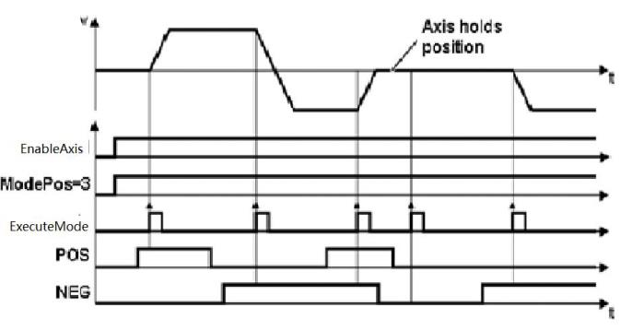
· 运行条件 CancelTraversing 及 IntermediateStop必须设置为 1，Jog1 及
Jog2 必须设置为 0
· 运行方向由Positive 及 Negative决定
通过 ExecuteMode 的上升沿触发定位运动，激活命令的当前状态可以通过 EPosZSW1、
EPosZSW2 进行监控，通过放弃任务而轴停止后AxisPosOk 置1 ，当定位过程中出
现错误，则输出参数Error置1。
注意
当前正在运行的命令可以通过ExecuteMode上升沿执行新命令替换，但仅用于
运行模式ModePos 1,2,3。
控制时序示例如图3-3所示。
图3-3 连续运行模式控制时序
3.2.5
主动回零
此功能允许轴按照预设的回零速度及方式沿着正向或反向进行回零操作，激活驱动
的主动回零。
要求:
· 运行模式选择ModePos=4
· 轴使能 EnableAxis=1
· 回零开关的状态由FB284功能块的ConfigEPos.%X6输入
· 轴处于静止状态
步骤：
· 通过输入参数OverV、OverAcc、OverDec指定速度、加减速度的百分比
· 运行条件 CancelTraversing 及IntermediateStop必须设置为 1，Jog1 及
Jog2 必须设置为 0
· 运行方向由Positive 及 Negative决定
通过ExecuteMode 的上升沿触发回零运动，在回零过程中应保持为高电平。激活命
令的当前状态可以通过EPosZSW1、EPosZSW2 进行监控，回零完成后AxisRef置
1 ，当运行过程中出现错误，则输出参数Error置1。
控制时序示例如图3-4所示：
Unrestricted
9

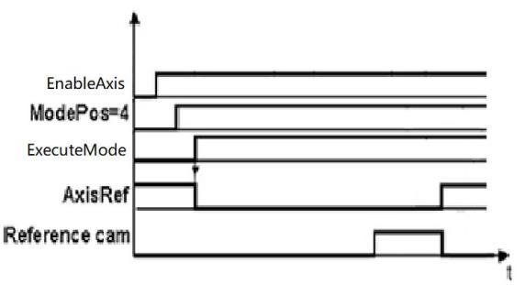
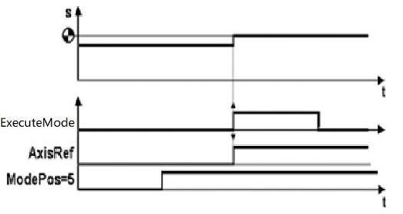
图3-4 回零控制时序
3.2.6
直接设置回零位置
此运行模式允许轴在任意位置时对轴进行零点位置设置。
要求:
· 运行模式选择ModePos=5
· 轴可以处于使能状态，但执行模式时须为静止状态
步骤：
· 轴静止时通过ExecuteMode 的上升沿设置轴的零点位置
注意
零点位置可通过参数P2599进行设置。
控制时序示例如图3-5所示：
图3-5 直接设置回零参考
3.2.7
运行程序段
此程序块运行模式允许创建自动运行的运动任务、运行至固定档块（夹紧）、设置
及复位输出等功能。
要求:
· 运行模式选择ModePos=6
· 轴使能EnableAxis =1
· 轴当前处于静止状态
· 轴必须已回零或绝对值编码器已校正
步骤：
Unrestricted
10



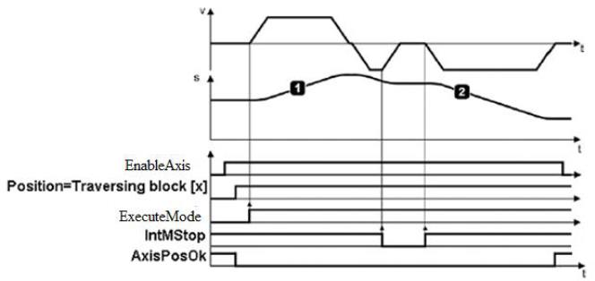
· 工作模式、目标位置及动态响应已在驱动的运行程序段参数中进行设置，速度的
OverV参数对于程序块中的速度设定值进行百分比缩放
· 运行条件CancelTraversing 及 IntermediateStop必须设置为1，Jog1 及
Jog2 必须设置为0
· 程序块号在输入参数 Position中设置，取值应为 0～63
· 运动的方向由与工作模式及程序段中的设置决定，与Positive 及Negative参
数无关，必须将它们设置为0
选择程序段号后通过ExecuteMode的上升沿来触发运行，激活命令的当前状态可以
通过EPosZSW1、EPosZSW2 进行监控，当运行过程中出现错误，则输出参数Error置
1。
控制时序示例如图3-6所示。
图3-6 运行程序块控制时序
注意
在运行过程中，当前的运行命令可以被一个新命令通过ExecuteMode触发进行
替代，但仅限于相同的运行模式下。
3.2.8
按指定速度点动
点动运行模式通过驱动的Jog点动功能来实现。
要求:
· 运行模式选择ModePos=7
· 轴使能EnableAxis=1
· 轴处于静止状态
· 轴不必回零或绝对值编码器可以处于未被校正的状态
步骤：
· 点动速度在驱动器中设置，速度的OverV参数对于点动速度设定值进行百分比缩
放
· 运行条件CancelTraversing 及 IntermediateStop与点动运行模式无关，默认
设置为 1
· Jog1 及Jog2 用于控制EPOS的点动运行，运动方向由驱动中设置的点动
速度来决定，默认设置为Jog1=负向点动速度，Jog2=正向点动速度 ，与
Positive 及Negative参数无关
注意
· 激活命令的当前状态或通过EPosZSW1、EPosZSW2进行监控，点动结束
(Jog1或Jog2=0) 轴静止时AxisPosOK置1，当运行过程中出现错误，则
输出参数Error置1
Unrestricted
11


3.2.9
按指定距离点动
点动增量运行模式通过驱动的Jog点动功能来实现。
要求:
· 运行模式选择ModePos=8
· 轴使能EnableAxis=1
· 轴处于静止状态
· 轴不必回零或绝对值编码器可以处于未被校正的状态
步骤：
· 点动速度在驱动中设置，速度的OverV参数对于点动速度设定值进行百分比缩放
· 运行条件CancelTraversing 及 IntermediateStop与点动运行模式无关，默认
设置为 1
·
Jog1及Jog2 用于控制轴按指定的距离点动运行，运动方向由驱动中设置
的点动速度来决定，点动距离增量值默认设置为Jog1 traversing
distance/Jog2 traversing distance =1000LU，与Positive 及
Negative参数无关
注意
·
激活命令的当前状态可以通过EPosZSW1、EPosZSW2 进行监控，点动结束
时(Jog1或Jog2=0) 轴静止时AxisPosOK置1 ，当运行过程中出现错误，
则输出参数Error置1
3.2.10
运行中回零(被动回零)
运行中回零(被动回零)由驱动中的回零功能来实现，允许轴在运行中回零。
要求:
· 将输入参数FlyRef设置为1
· ModePos≠ 4或 5
步骤：
· 当设定回零的快速测量输入到达时，设定点及实际值在运行中被处理
3.3
基于ModePos 值的运行模式切换说明
图3-7显示了基于ModePos 值的可能的运行模式转换：
Unrestricted
12

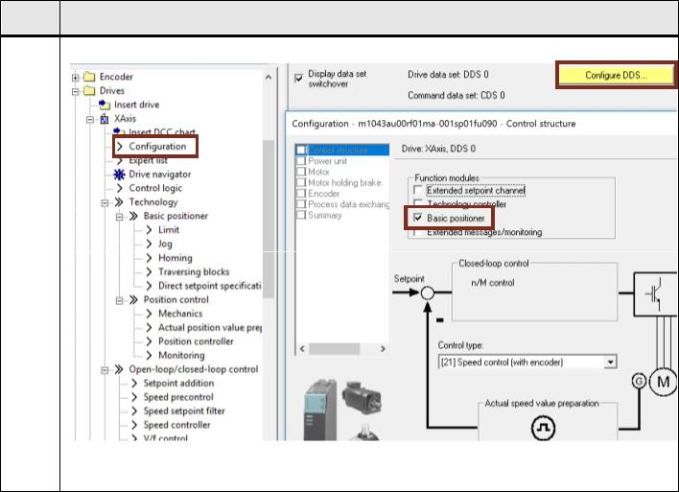
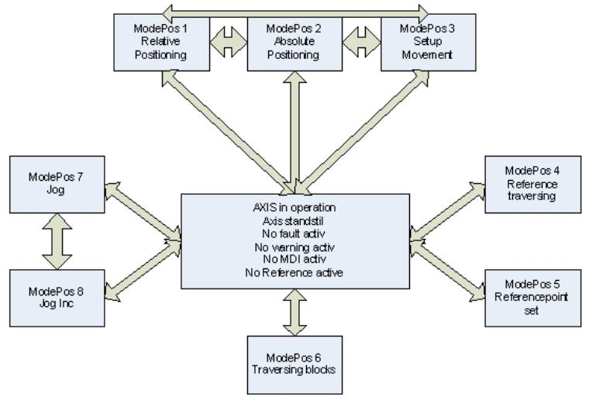
图3-7 ModePos运行模式转换
4 项目配置
本文以S7-1500 PLC控制CU320-2PN以例，分别介绍S120及PLC的项目配置步骤。
4.1
S120项目配置要点
使用调试软件Starter/Scout对S120进行项目配置要点如表4-1所示。
表4-1 S120 项目配置要点
序号
描
述
1
激活S120的基本定位功能：
配置通信西门子报文111：
Unrestricted
13

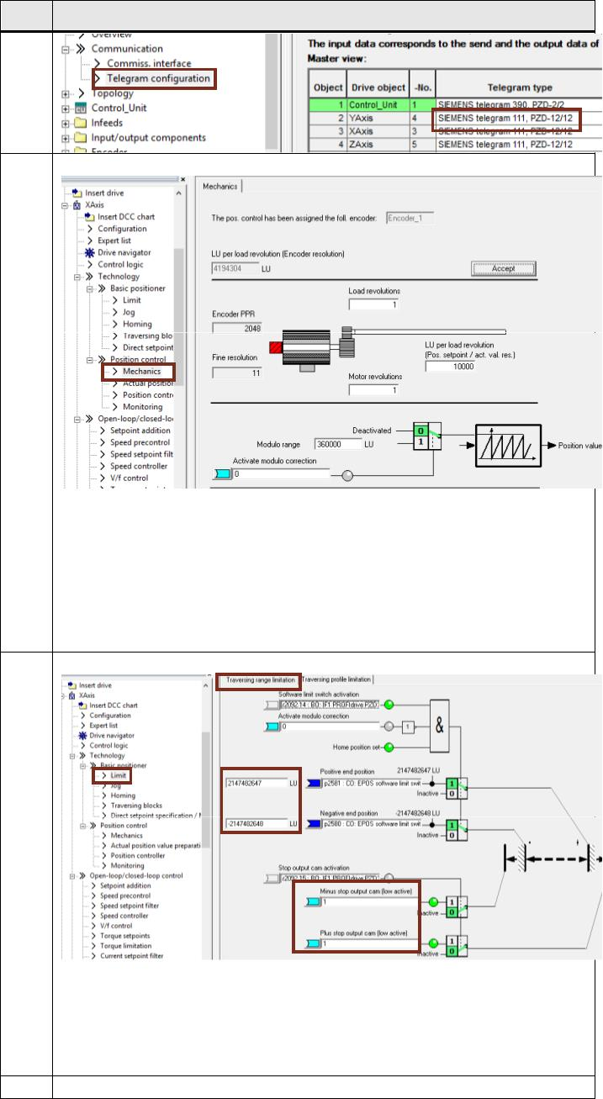
序号
描
述
2
在如下界面中配置驱动器的机械参数：
· Load revolutions 和 Motor revolutions 设置电机和负载的
机械齿轮比
· LU per load revolution 设置负载侧转动一圈物体移动距离对
应的数值，如果负载移动10mm，则此时10000LU对应10mm
· Modulo range 和 Activate modulo correction 设置模态轴功
能，模态轴是指运行距离达到模态范围后清零的功能，适合旋
转轴使用
3
在如下界面中配置驱动器的软限位和硬限位参数：
· Positive end position 和 Negative end position左侧参数
界面输入软限位的正负限幅值
· Minus stop output cam 和 Plus stop output cam 设置外部
限位开关的硬限位信号点。外部限位开关需要保持高电平。
4
在如下界面中配置驱动器的运行动态参数：
Unrestricted
14

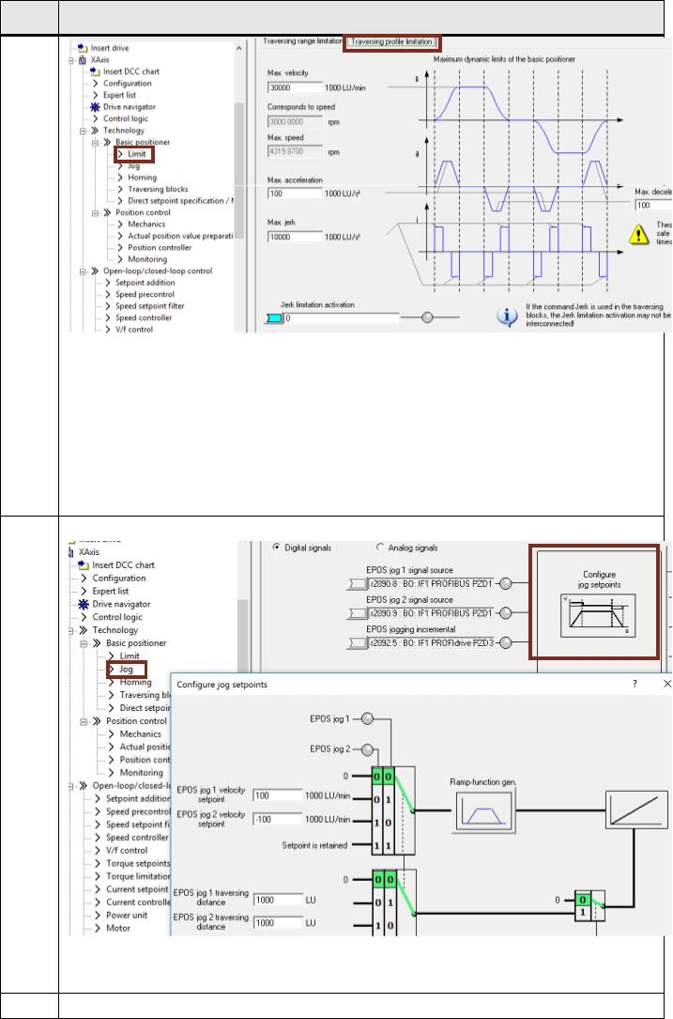
序号
描
述
· Max velocity设置最大速度
· Max acceleration 和 Max deceleration 设置最大的加减速度
· Max Jerk 设置最大的加减速度变化率（此参数对于启停稳定有
非常重要的作用）
· Jerk limitation activation设置Max Jerk参数是否生效
5
在如下界面中配置驱动器的点动运行参数：
· EPOS jog1/jog2 velocity setpoint 设置速度点动的给定值
· EPOS jog1/jog2 traversing distance 设置距离点动的给定值
在如下界面配置回零模式或者对绝对值编码器校准：
6
Unrestricted
15

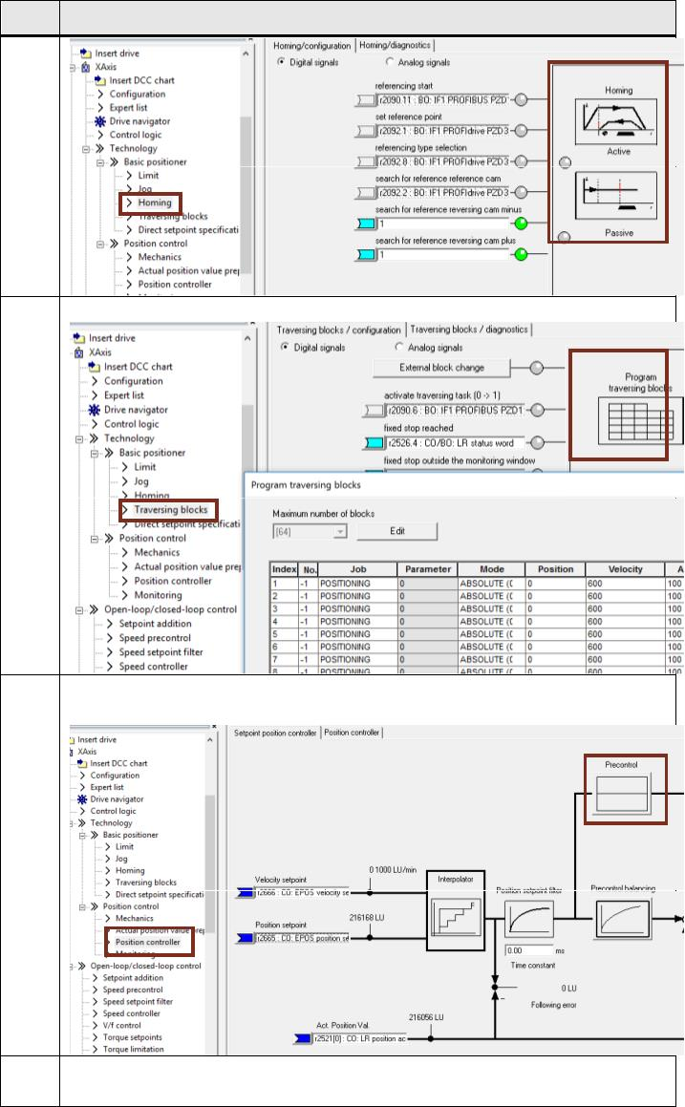
序号
描
述
7
在如下界面中设置运行程序段的任务参数：
8
在如下界面设置预控百分比（最大100%，设置预控可以提高实际值跟
随设定值的效果）：
9
在如下界面配置位置控制器的增益，此参数可以调节位置环的动态特
性：
Unrestricted
16

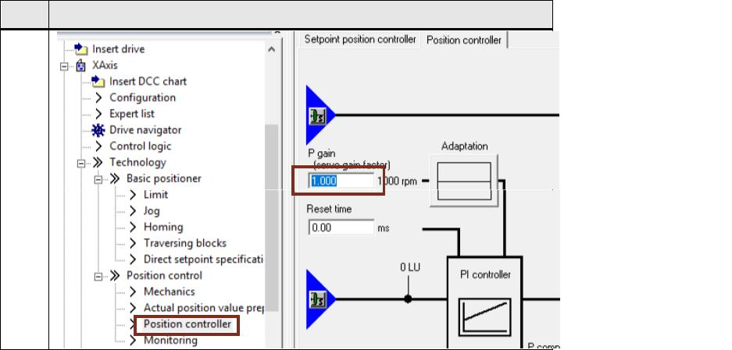
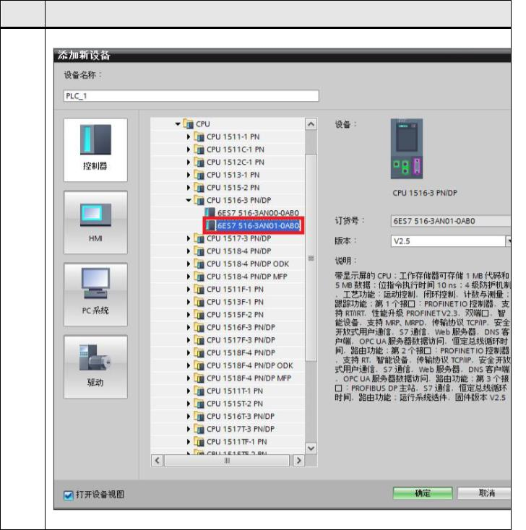
序号
描
述
4.2
S7-1500项目配置步骤
使用TIA Portal软件配置S7-1500项目步骤如表4-2所示。
表4-2 PLC项目配置步骤
序号
描
述
1
在TIA Portal中创建新项目，添加新设备S7-1500 PLC：
Unrestricted
17

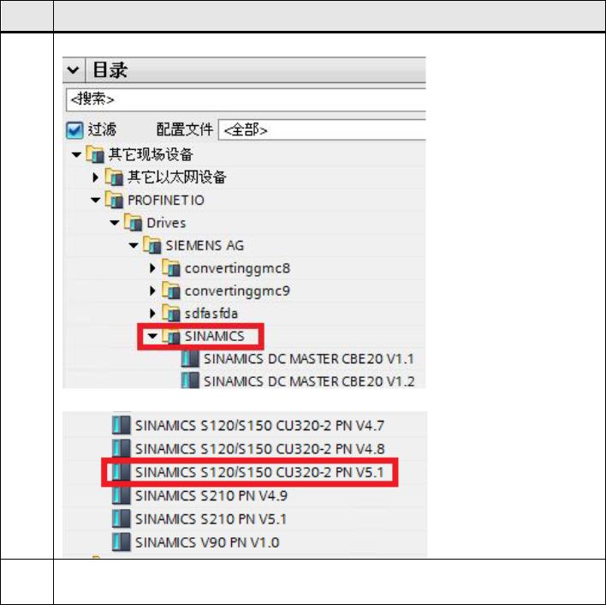
序号
描
述
2
在网络视图中添加S120设备，注意驱本号应与实际使用的一致：
3
建立PLC与S120的网络连接后，并分别设置S7-1500及S120的IP地
址及设备名称：
Unrestricted
18

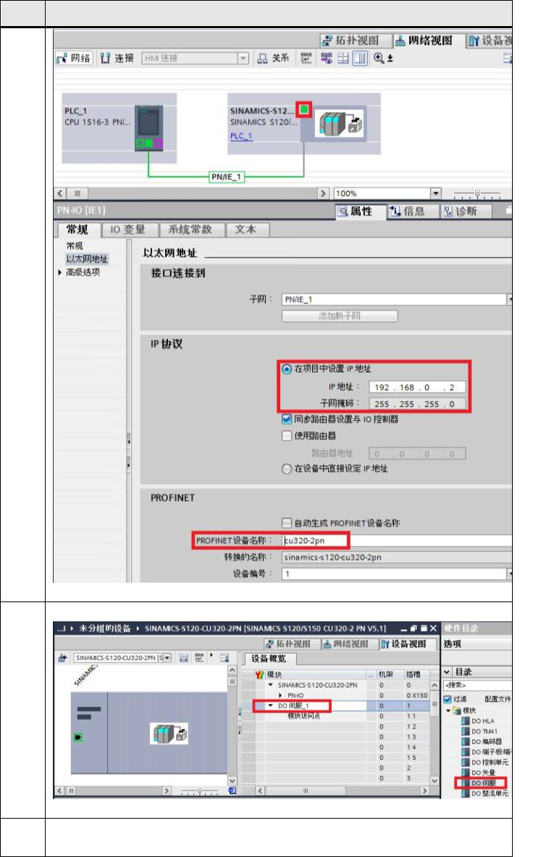
序号
描
述
4
在S120的设备视图中插入DO SERVO：
5
为DO SERVO_1选择一个控制报文SIEMENS telegram 111，需要注意添
加的模块和报文顺序必须和STARTER软件一致:
Unrestricted
19

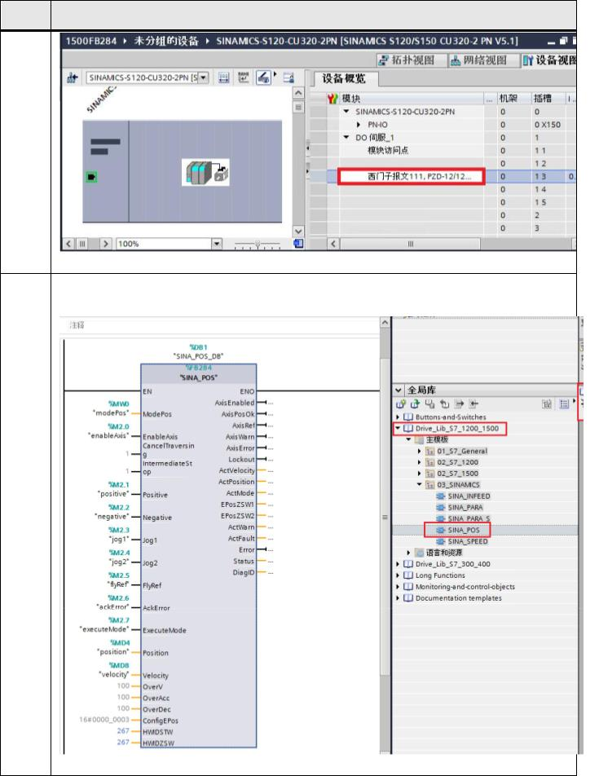
序号
描
述
6
在OB1中将DriveLib_S7_1200_1500中的SINA_POS(FB284)功能块拖拽
到编程网络中:
注意：功能块HWIDSTW及HWIDZSW的赋值请参看下图:
Unrestricted
20

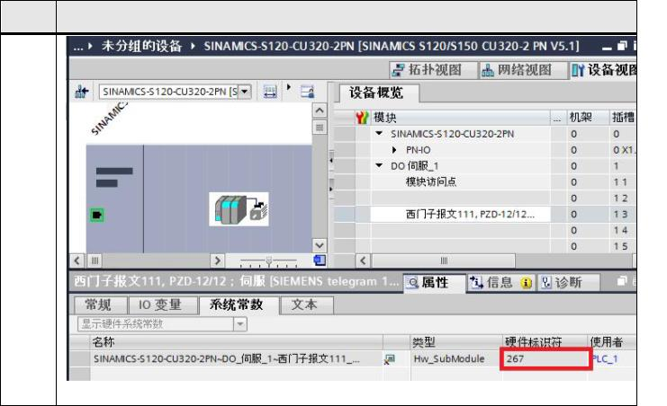
序号
描
述
Unrestricted
21
北京德尔西曼科技有限公司主营西门子备品备件

